Боко Харам освободили похищенных мусульманских школьниц, но в заложниках до сих пор находится одна христианка

04 апреля 2018
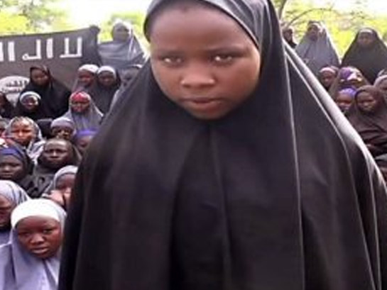
21 марта из 110 школьниц, похищенных боевиками Боко Харам в Дапчи, исламисты отпустили большинство, однако в плену все еще остается девушка-христианка, которая отказалась принять ислам.
“Я не знаю, почему они отпустили нас, но они говорят, потому что мы дети мусульман. Одна девочка все еще с ними, потому что она – христианка” - рассказывает журналистам одна из освобожденных девушек, Хадиджа Грэма.
Родственник другой освобожденной девушки утверждает, что христианка находится в заложниках, так как не согласилась обратиться в ислам. Это 15-летняя девушка, по имени Лия Шерубу. Ее отец одобрил стойкость своей дочери: “Я благодарен Богу, что моя дочь отказалась принять ислам”.
Девушек похитили 19 февраля из государственной научной и профессионально-технической средней школы в городе на северо-востоке Нигерии. Ранним утром 21 марта около 70 школьниц были возвращены в Дапчи. Государственные чиновники утверждают, что власти не платили выкупа за их освобождение.
Ранее Боко Харам уже совершали целенаправленные похищения школьников, в том числе в Чибоке в 2014 году. И хотя большинство девочек были позже освобождены, более 100 из них все еще удерживаются исламистами в плену. А освобожденные девушки рассказывают, что во время заточения их заставили принять ислам и выдали замуж за исламистских боевиков.

